RESTART: Odolnosť a tréning pre MSP

Prípadová štúdia
(Projektový výsledok 3 - Úloha 3.1. & Úloha 3.2)

Autor: | Slovak Business Agency
Názov modulu ku ktorému sa prípadová štúdia viaže: | Module 5: Udržateľné, sociálne a zelené podnikanie
Názov prípadovej štúdie: | AfB social & green IT – najväčší európsky sociálny podnik v oblasti zhodnocovania použitého IT hardvéru
Prípadová štúdia: | Spoločnosť AfB bola založená v roku 2004 a v súčasnosti pôsobí v Nemecku, Rakúsku, na Slovensku, vo Švajčiarku a Francúzsku. Ide o sociálny podnik, ktorý rieši tak sociálne, ako aj environmentálne výzvy spoločnosti.  Momentálne zamestnáva približne 600 zamestnancov, z ktorých zhruba polovica je obsadená zamestnancami so zdravotným znevýhodnením.  Významný je aj jej environmentálny prínos a aplikovanie princípov cirkulárnej ekonomiky v oblasti zhodnocovania IT zariadení: „V roku 2022 dosiahla spoločnosť AfB rekordný počet 528 000 spracovaných IT a mobilných zariadení. V porovnaní s predchádzajúcim rokom výrazne zvýšila svoju mieru remarketingu zariadení na 64%, čím dokázala poskytnúť druhú šancu na život až dvom z troch zariadení, ktoré spracovala. Predĺžením životnosti zariadení umožnila spoločnosť AfB, v porovnaní s výrobou nových zariadení, ušetriť 22 800 ton prírodných surovín a 170 800 MWh primárnej energie. Použilo sa o 318 miliónov litrov vody menej a vytvorilo sa o 44 700 ton menej skleníkových plynov.“  AfB od partnerských firiem, ktorých je viac ako 1000 odoberá vyradený hardvér v ktorom certifikovane vymaže uložené dáta a následne ho upraví tak, aby sa dal opäť využiť. Pýši sa označením „Microsoft Authorised Refurbisher (MAR)“ a pre svojich klientov zabezpečuje kompletný balík služieb od prebratia, cez repasovanie až po recykláciu hardvéru. Tiež ponúka aj podporné služby vrátane inštalácie softvéru a servisovania výpočtovej techniky. Navyše, vďaka spolupráci s partnermi nachádza táto repasovaná IT technológia „nový domov“ aj v školách a centrách v menej rozvinutých regiónoch Slovenska.  Spoločnosť AfB plánuje v dlhodobom horizonte obsadiť 500 pracovných miest pre zamestnancov so zdravotným znevýhodnením a stať sa svetovým lídrom v oblasti IT sociálneho podnikania.  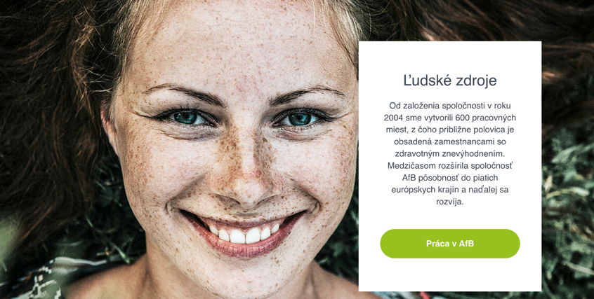  Zdroj fotky: https://www.afb-group.sk/o-nas/ludske-zdroje/
Odkaz : | https://www.afb-group.sk/home/  https://projects2014-2020.interregeurope.eu/policylearning/good-practices/item/5233/afb-social-green-european-first-non-profit-it-company-in-the-field-of-refurbishment-of-it-hardware/
Cieľové skupiny: | Mikro, malý alebo stredný podnikateľ  Zamestnanec v mikro, malom alebo strednom podniku  Poskytovateľ VET   Organizácia na podporu podnikania
ESCO kompetencie a zručnosti
- Prierezové zručnosti a kompetencie
- Sociálne a emočné zručnosti
- Kritické myslenie
- Analytické myslenie
- Riešenie problémov
- Manažment seba samého
- Podnikový manažment
- Adaptabilita
- Odolnosť
- Kreativita
- Networking
- Iniciatíva
- Flexibilita
- Otvorenosť
- Pochopenie komplexnosti
- Spolupráca
- Empatia
- Inovácie
- Vodcovstvo / Leadership

- Zručnosti
- Technologické zručnosti
- Marketing produktu
- Digitálny marketing
- Digitálne zručnosti
- Komunikácia
- Spolupráca
- Emocionálna inteligencia

- Znalosti
- Podnikový manažment
- Online vzdelávanie
- Reklama
- Cloud computing
- Big dáta
- E-commerce
- Umelá inteligencia
- IoT (Internet vecí)
- Digitálna gramotnosť
- Kybernetická bezpečnosť
- Data mining a dátové analýzy
- Udržateľnosť
- Well-being
- Klimatická zmena
- Riadenie sociálnych médií

